**Çizge Renklendirme ile Ders Programı Hazırlama**

211307059   
Furkan Esad Uzun *Bilişim Sistemleri Mühendisliği*  
*Kocaeli Üniversitesi   
Kocaeli,Türkiye*f.esad.uzun@gmail.com

211307035  
Andaç Akyüz *Bilişim Sistemleri Mühendisliği*  
*Kocaeli Üniversitesi  
Kocaeli,Türkiye*akyuzandac@gmail.com

211307021  
Oktan Efe Çakar *Bilişim Sistemleri Mühendisliği*  
Kocaeli Üniversitesi *Kocaeli,Türkiye*oktanefecakar@gmail.com

*Giriş*— Bu proje, ders programı hazırlama işlemini çizge renklendirme algoritmaları kullanarak gerçekleştirmeyi amaçlamaktadır. Ders veren hocaların kısıtları dikkate alınarak, hocaların derslerinin çakışmaması, istenilen güne atanabilmesi ve sınıf sayıları gibi faktörler gözetilerek bir ders programı oluşturulması hedeflenmektedir.

Anahtar Keliemeler— Çizge Teorisi, Çizge Renklendirme Algoritması, Graf Teorisi, Ders Programı, Kısıtlar, Çakışmayan Renkler, Veritabanı, Windows Form Uygulaması, Programlama, C#, C# Forms, MSSQL, SQL Server Management Studio

**Literatür Tanımlaması**

Bu projenin temel odak noktası, ders programı hazırlama sürecini çizge renklendirme algoritmaları aracılığıyla optimize etmek ve hocaların kısıtlarını gözeterek çakışmayan renklerle bir ders programı oluşturmaktır. Projenin literatür bağlamında incelenen temel kavramlar ve yöntemler şu şekildedir:

### Proje Amaçları

* Ders veren hocaların kısıtlarını içeren bir veritabanı tasarlamak.
* Çizge renklendirme yöntemlerinden birini kullanarak ders programı hazırlamak.
* Basit bir arayüz üzerinden veritabanındaki bilgileri görüntüleyip, güncelleyebilmek.

### Çizge Renklendirme Algoritması Mantığı

2.1. Giriş

Çizge renklendirme, bir çizgedeki düğümlere renk atama işlemidir. Genellikle çakışmayan renklerle bir düğüm kümesini renklendirmek, çizge teorisinde yaygın olarak kullanılan bir problemi çözmeyi amaçlar. Bu algoritma, ders programı hazırlama gibi birçok uygulama alanında kullanılabilir.

## 2.2. Çizge Renklendirme Problemi

Çizge renklendirme probleminin temel amacı, çizgedeki her düğüme bir renk atamak ve bağlı düğümlerin aynı renge sahip olmamasını sağlamaktır. Bu problem, belirli kısıtlar altında en az sayıda renkleme yapmayı hedefler.

## 2.3. Algoritma Mantığı

Çizge renklendirme algoritmalarının birçok türü vardır, ancak temelde şu adımları içerirler:

### 2.4. Başlangıç Durumu

* Çizge üzerinde dolaşmak için bir başlangıç düğümü seçilir.
* Başlangıç düğümüne bir renk atanır.

### 2.5. Düğüm Seçimi

* Renk atanmamış bir düğüm seçilir.
* Seçilen düğümün komşularının renkleri incelenir.

### 2.6. Renk Atama

* Düğüme, komşu düğümlerin renklerinden farklı bir renk atanır.
* Eğer tüm komşuların renkleri kullanılmışsa, yeni bir renk eklenir ve düğüme bu renk atanır.

### 2.7. İterasyon

* Tüm düğümler renklenene kadar bu adımlar tekrarlanır.

### Proje Yapısı

#### 3.1. Veritabanı Tasarımı

aktif_ders adlı tüm değişkenlerin toplandığı ana bir tablo ve bu tabloyla bağlantılı ders, ogretmen, sinif adlı 3 adet alt tablo bulunmakta.

aktif_ders tablolsunun alt değişkenleri:

aktif_ders_id IDENTITY (Pk)

ders_id (Fk)

sinif_id (Fk)

ogr_id (Fk)

#### bas_saat

#### bit_saat

gün

dersler tablosunun alt değişkenleri:

ders_id (Pk)

seviye

ders_kodu

ders_id

ogretmen tablosunun alt değişkenleri:

ogr_id (Pk)

ogr_ad_soyad

dersler tablosunun alt değişkenleri:

sinif_id (Pk)

sinif_kapasite

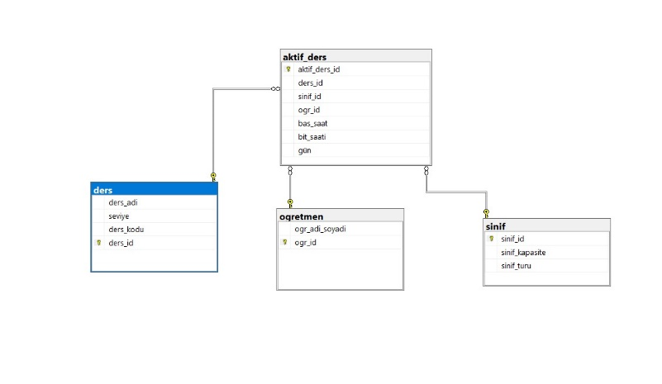sinif_turu

**Resim 3.1.1:** Veritabanı Diyagram Modeli

#### 3.2. Çizge Renklendirme Algoritması

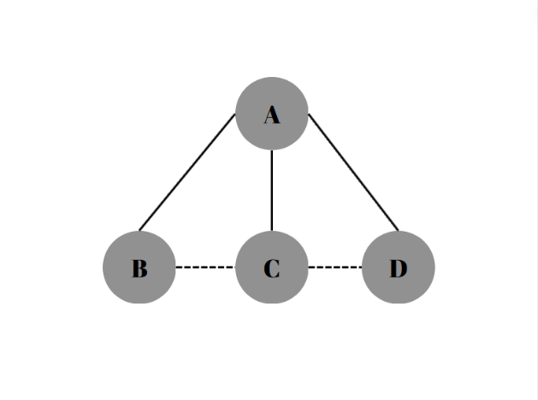Kontrol butonu ders programındaki olası çakışmaları tarar ve eğer bir çakışma olursa kullanıcıya uyarı verir. Ekle butonu ise çizge renklendirme algoritması kullanarak ComboBoxlara eklenen verileri tabloya aktarır.

#### 3.3. Arayüz Tasarımı

Windows Form uygulaması, DataGridView kontrolü kullanılarak veritabanındaki bilgileri görüntülemekte ve güncellemekte. Kullanıcı, bu arayüz üzerinden ders programını görebilir ve veritabanındaki bilgileri düzenleyebilir.

Resim 3.3.1: Ders Programı Görüntüsü

### Kod Yapısı ve Mantığı

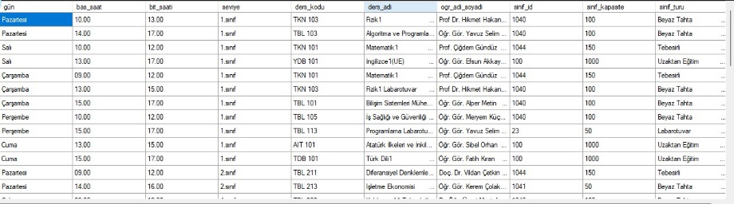Projenin temel yapısı, bir veritabanı bağlantısı sağlayan Form1 sınıfı üzerine kurulmuştur. Veritabanındaki bilgileri yüklemek ve çizge renklendirme algoritmasıyla ders programını hazırlamak için SQL Server Managment Studio ile Visual Studio arası veri bağlantı araçları ve bunların aktif kullanımı için ComboBoxlar kullanılmıştır.

**Resim 4.1.1:** Data Grid View Görüntüsü

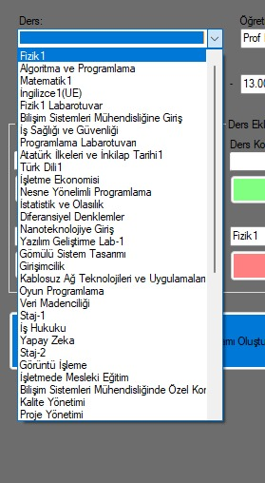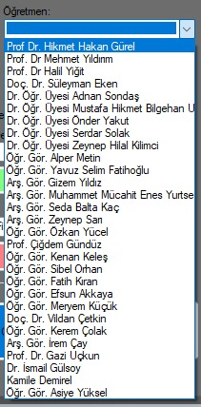

**Resim 4.1.2** **ve** **Resim 4.1.3:** ComboBox Veri Görüntüleri

### Kullanım Senaryoları

* Kullanıcılar, ders programını görüntüleyebilir.
* Hocaların bilgilerini güncelleyebilir.
* Dersleri düzenleyebilir ve yeni ders ekleyebilir.
* Kısıtları göz önünde bulundurarak ders programını renklendirebilir.

### Projenin Avantajları ve Katkıları

* Ders programı hazırlama sürecini otomatize eder.
* Hocaların kısıtlarını dikkate alarak programın çatışma olasılığını en aza indirir.
* Veritabanı kullanımı sayesinde bilgilerin güvenli ve düzenli bir şekilde saklanmasını sağlar.

### Gelecek İyileştirmeler ve Geliştirmeler

* Daha gelişmiş çizge renklendirme algoritmalarının entegrasyonu.
* Kullanıcı dostu bir arayüz tasarımının oluşturulması.
* Veritabanı yapılarının daha genişletilebilir hale getirilmesi.

Github Linki : <https://github.com/AndacAkyuz/Cizge-Renklendirme-Ders-Programi-Projesi>

1. https://feyzaozen.medium.com/graf-teorisi-2-graf-renklendirme-welsh-powell-algoritmas%C4%B1-205087fa8aaJ. Clerk Maxwell, A Treatise on Electricity and Magnetism, 3rd ed., vol. 2. Oxford: Clarendon, 1892, pp.68–73. [Ocak 23, 2020]
2. https://ybsansiklopedi.com/wp-content/uploads/2015/05/cizge_teorisi.pdfK. Elissa, “Title of paper if known,” unpublished. [Cilt 2, Sayı 2, Haziran 2015]
3. http://www.hasanbalik.com/yayinlar/d/19.pdf [2019]
4. http://w3.bilecik.edu.tr/wp-content/uploads/sites/75/2017/05/10.Hafta_Cizgi_Kumeleri_En_Kucuk_Yol_Agaci.pdfM. Young, The Technical Writer’s Handbook. Mill Valley, CA: University Science, 1989. [10/05/2017]
5. https://learn.microsoft.com/tr-tr/dotnet/desktop/winforms/controls/how-to-bind-a-windows-forms-combobox-or-listbox-control-to-data?view=netframeworkdesktop-4.8 [18.10.2023]
6. https://www.yazilimkodlama.com/c-2/c-veritabanindan-combobox-a-benzersiz-veri-alma/ [2022]
7. https://www.yazilimkodlama.com/programlama/c-comboboxa-veri-cekme-sql-server/ [2017]